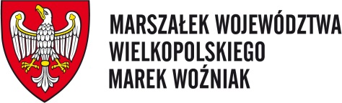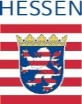

Prezentacja Hesji jako lokalizacji dla biznesu
Hesja: lider technologii środowiskowych

09.10.2013, godz. 10:00 – 14:00

M.T. POLEKO, Centrum Prasowe MTP (paw. 10), Poznań

Program (organizatorzy zastrzegają sobie prawo do zmian):
10:00 Rejestracja
10:30 Powitanie, Mariola Górniak, Dyrektor Departamentu Środowiska Urzędu
Marszałkowskiego Województwa Wielkopolskiego
10:40 Otwarcie konferencji i film o Hesji, Axel Henkel, Dyrektor Wydziału
Międzynarodowych Stosunków Gospodarczych, Małych i Średnich
Przedsiębiorstw, Kształcenia Zawodowego i Technologii Heskiego
Ministerstwa Gospodarki, Transportu i Rozwoju Regionalnego
11:00 Technologie środowiskowe „Made in Hessen”, dr Carsten Ott, Dyrektor
Wydziału Technologie i Przyszłość, Hessen Trade & Invest GmbH
11:30 Przerwa kawowa
12.00 Raport przedsiębiorstwa: Technologie zagospodarowania odpadów, Andreas
Puchelt, Dyrektor Zarządzający WasteTec GmbH
12.20 Raport Przedsiębiorstwa: Energia z biomasy, Ralf Baues, Sales Manager,
Lambion Energy Solutions GmbH
12.40 Case study - House of Clean Energy, Heskie Centrum Zastosowań Energii
Odnawialnych i Wydajności Energetycznej, Roman Osada, Prezes House of
Clean Energy
13:00 Okazja do rozmów, poczęstunek
14:00 Zakończenie

Organizator: Hessen Trade & Invest, Wiesbaden
Współorganizacja: Centrum Współpracy Gospodarczej Hesja-Polska w Poznaniu
Partnerzy: Polska Izba Gospodarcza Importerów, Eksporterów i Kooperacji
Stowarzyszenie Gmin i Powiatów Wielkopolski
Międzynarodowe Targi Poleko
Patronat: Marszałek Województwa Wielkopolskiego Marek Woźniak
Minister Gospodarki Kraju Związkowego Hesja Florian Rentsch
Patronat medialny: Monitor Wielkopolski

